Autorisatie fout oplossen door het uitschakelen van ‘Cookies van derden blokkeren’:
Chrome:
- Klik eerst op de drie stippen in de rechterbovenhoek van Google Chrome. Dan op 'Instellingen':
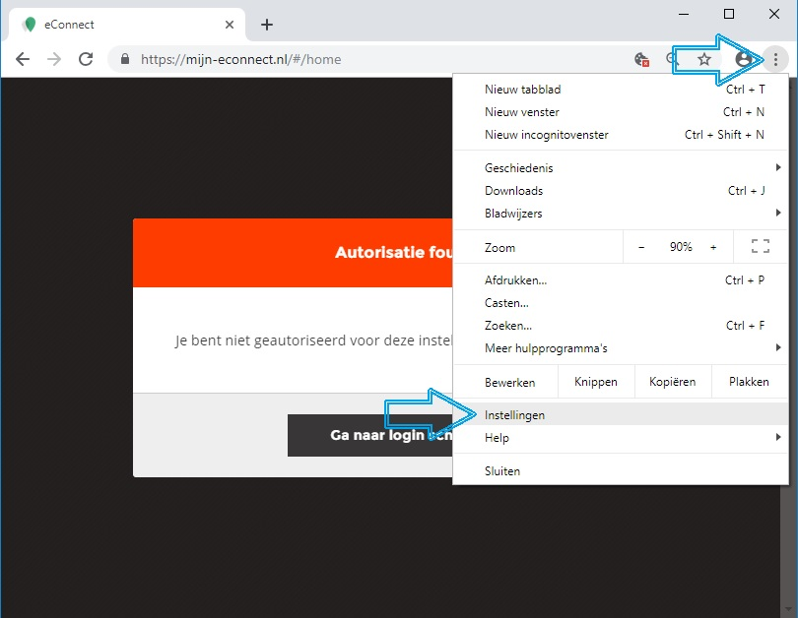
Scroll naar beneden en klik op ‘Geavanceerd’:
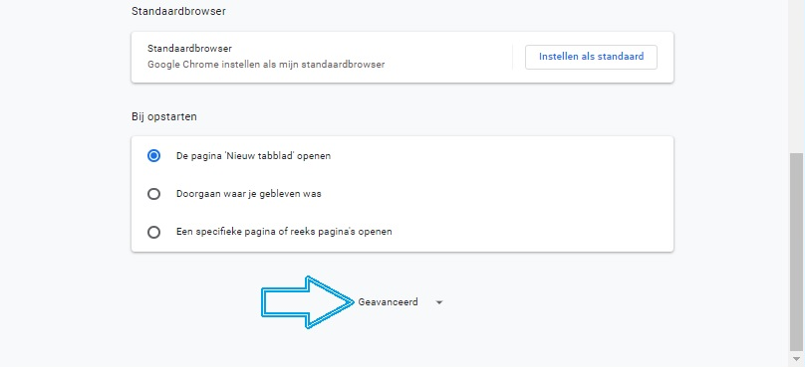
Scroll naar beneden en klik op ‘Instellingen voor content’:
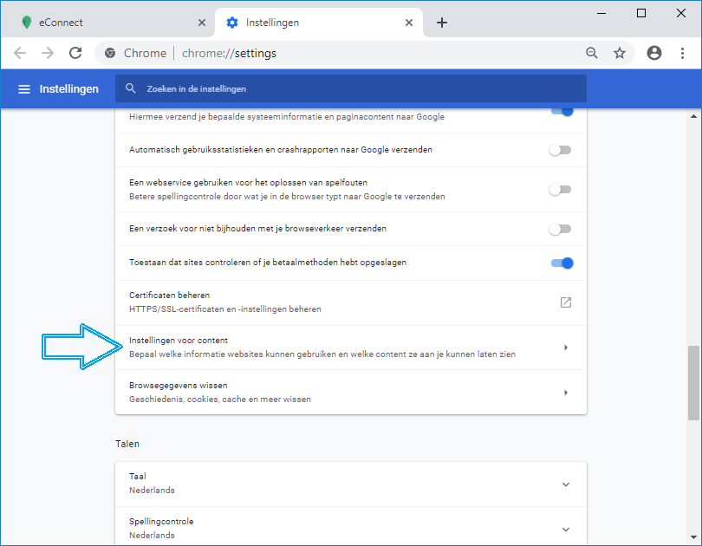
Klik op ‘Cookies’:
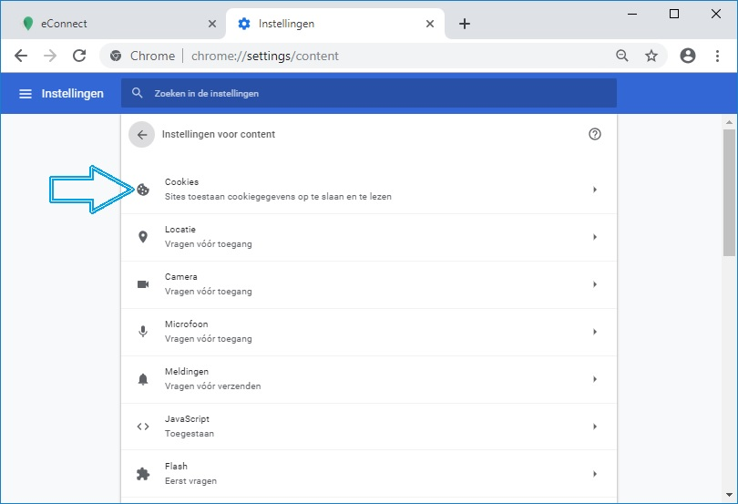
Bij de instellingen van de Cookies zie je de optie ‘Indirecte cookies blokkeren’ staan.
Om gebruik te kunnen maken van e-Connect moet deze optie uit staan.
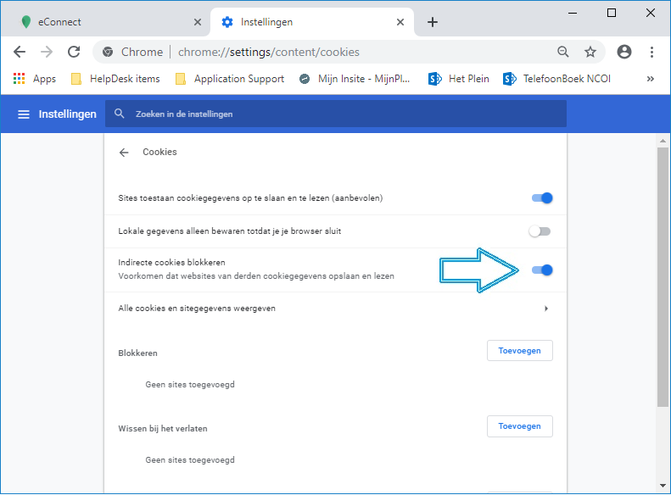
Als je deze optie uit hebt gezet, kan je dit tabblad sluiten. Als je de e-Connect pagina nog open hebt staan, druk dan op [F5] om de pagina te verversen.

Internet Explorer.
Klik rechts bovenin het scherm op het tandwiel icoontje en daarna op ‘Instellingen’:
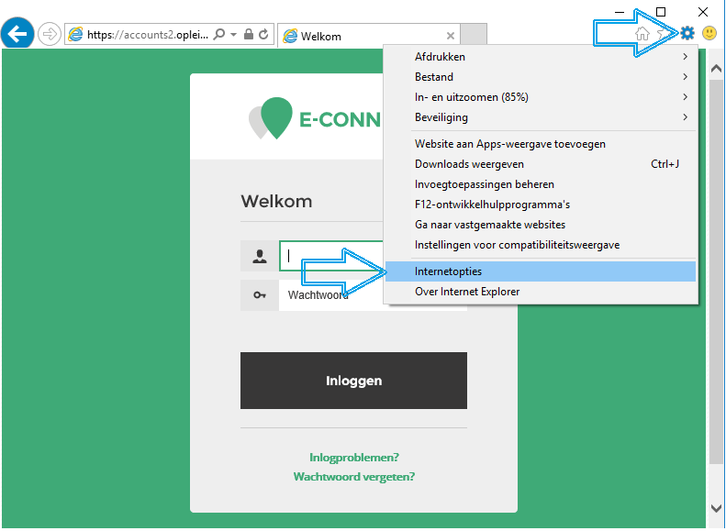
Klik op het tabblad ‘Privacy’ en op de knop ‘Geavanceerd’:
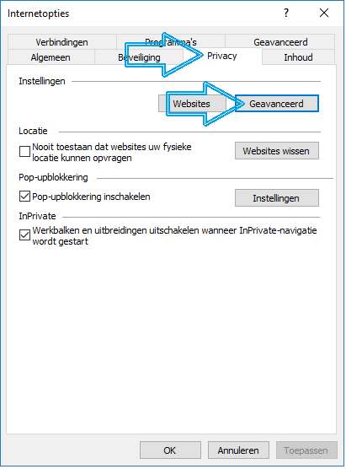
Zet nu de optie ‘Cooies van derden’ op ‘Accepteren’
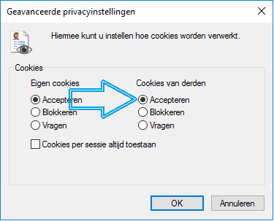

Microsoft Edge
Klik in de rechter bovenhoek op de 3 puntjes:
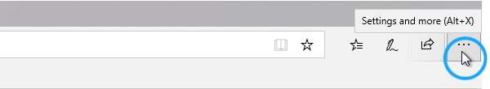
Klik op Settings:
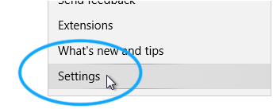
Scroll naar beneden en klik op ‘View advanced settings’
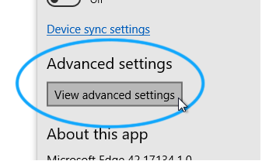
Scroll naar beneden tot je bij de sectie ‘Cookies’ bent.
Kies hier voor de optie “Dont block cookies” 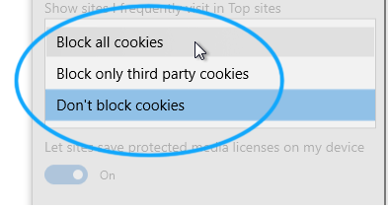
Sluit nu het ‘Settings’ tabblad en ververs de e-Connect pagina met de functietoets [F5].

Safari
Zorg ervoor dat je een Safari-venster open en actief hebt; je ziet het ‘Safari’ -menu links bovenaan je scherm. Klik erop en klik vervolgens op het item ‘Voorkeuren’.
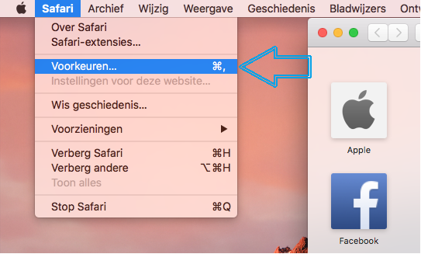
Voor macOS versies ouder dan macOS HighSierra:
Klik op het tabblad ‘Privacy’ en kies bij ’Cookie en websitegegevens’ voor de instelling ’Sta altijd toe’:
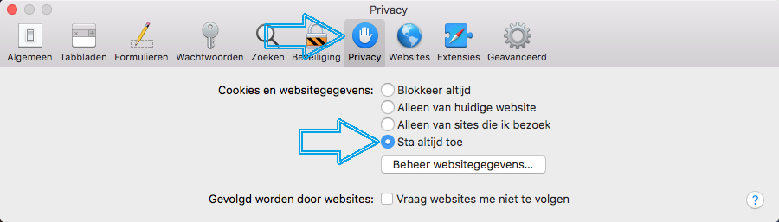

Voor nieuwere versies van macOS: vanaf HighSierra en hoger
Klik op het tabblad ‘Privacy’ en schakel bij ‘Gevolgd worden door websites’ de instelling ‘Voorkom volgen door gekoppelde sites’ uit.
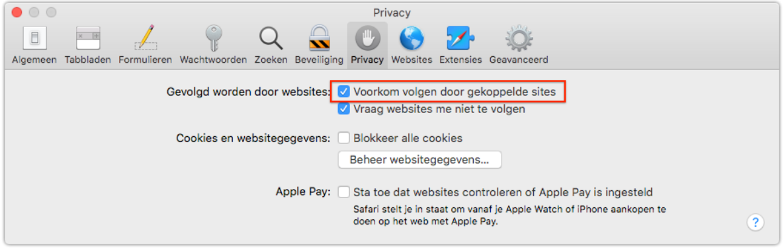
Firefox
Klik op de drie streepjes in de rechter bovenhoek en klik dan op ‘Opties’:
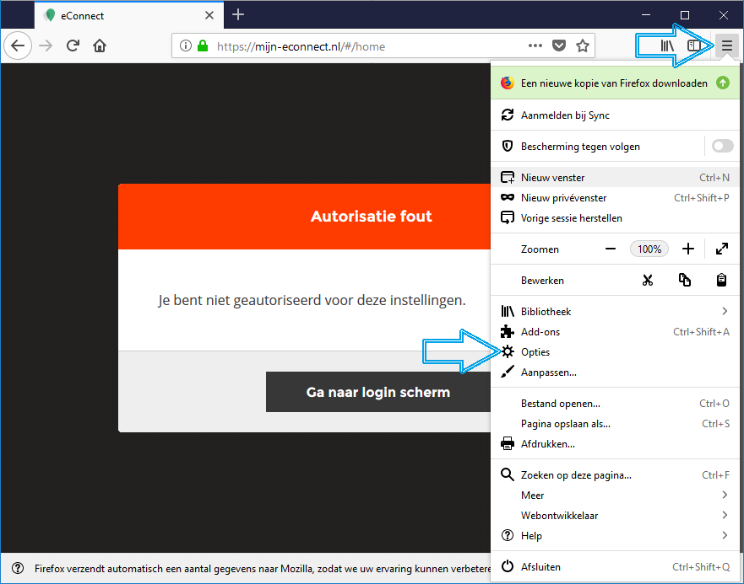
Klik op ‘Privacy & Beveiliging’:
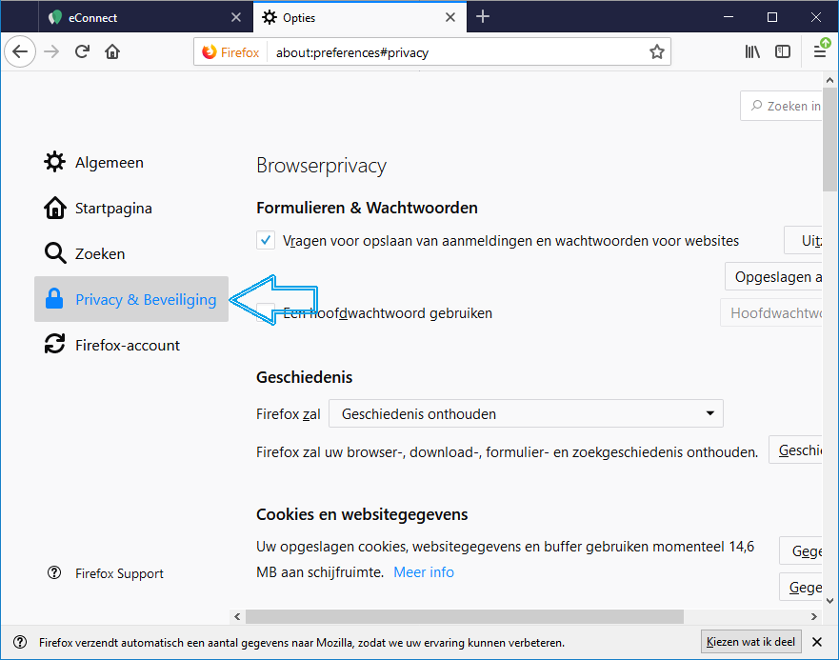

Scroll naar beneden tot je bij het kopje ‘Cookies en websitegegevens’ komt.
Selecteer dan ‘Altijd’ bij ‘Cookies van derden en websitegegevens accepteren’:
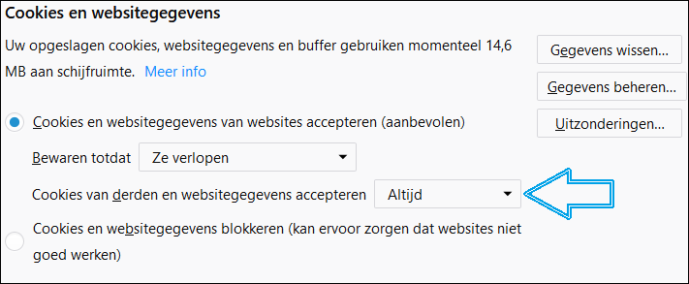
Sluit nu het tabblad ‘Opties’ en ververs de e-Connect pagina met de functietoets [F5].

Voor iPhone en iPad
Ga in de Instellingen naar Safari. Vervolgens naar “Privacy en beveiliging”. Schakel “Voorkom volgen” uit.
